1.学生、书、图书馆

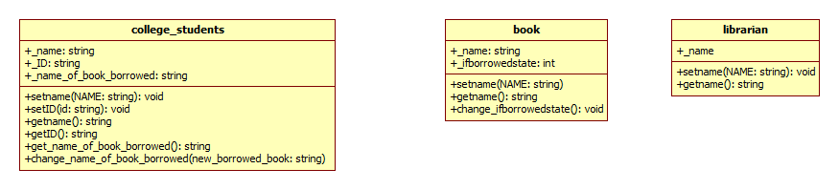

2.厂家眼里的车

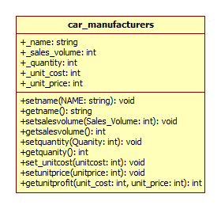

3.户主眼里的车

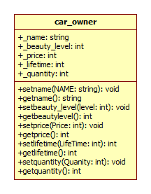

4.交通管理者眼中的车

